¿Que es la micro:BIT?
La micro:BIT es una pequeña tarjeta programable. Aun cuando su tamaño es muy reducido, incorpora gran cantidad de sensores y actuadores lo que unido a que usa un software Open Source, hacen de la micro:BIT una plataforma ideal para introducirse en el mundo de la programación de robots.

PROGRAMANDO LA MICRO:BIT
En este apartado se van a mostrar algunos ejemplos de cómo programar los diferentes sensores y actuadores que componen la micro:BIT. Tal como se explicó en el capítulo anterior, los códigos creados se podrán comprobar inicialmente en el simulador de la página de MakeCode. Posteriormente el código se puede descargar a la memoria de la micro:BIT y ejecutar de forma autónoma.

1.- Panel LED
La tarjeta consta de 25 LEDs de color rojo, estos se pueden programar de forma independiente. Permite mostrar números, letras e imágenes. El sistema está preparado para desplazarse de forma automática en el supuesto de que no quepan los caracteres a mostrar.

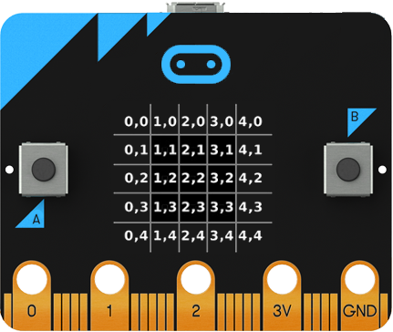

1.1.- Hola Mundo.
Cuando se aprende a programar, se llama “Hola Mundo” al primer programa que se crea. Este código imprime el texto «¡Hola Mundo!» en un dispositivo de visualización.

Objetivo.
Al conectar la micro:BIT, se debe mostrar el texto «¡¡¡Hola Mundo!!!» en el panel LED de la tarjeta.

Descripción del código.
Se propone usar el evento al iniciar, situado en la categoría Básico. Este bloque permite ejecutar el código introducido, cuando se inicia la micro:BIT
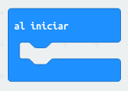

A continuación se usará el bloque mostrar cadena, también localizado en la categoría Básico e introducir el texto “¡¡¡ Hola Mundo !!!”. Este bloque permite mostrar caracter a caracter, el texto introducido.

El código quedará de la siguiente manera.

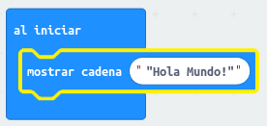

De forma inmediata comenzará a leerse en el panel LED la cadena de texto introducida. El texto no cabe en su totalidad por lo que este se desplazará de forma automática.

De forma inmediata comenzará a leerse en el panel LED la cadena de texto introducida. El texto no cabe en su totalidad por lo que este se desplazará de forma automática.
Simulador

Lo bueno que tiene el editor es que permite compartirlo y embeberlo en una página web. Aquí tienes el resultado de embeber el anterior código:

Propuesta.
Modificar el código, para que se muestre tu nombre.
1.2 Animando los iconos.
La animación es una técnica que logra crear sensación de movimiento a imágenes estáticas. Se consigue mediante una secuencia de imágenes ordenadas, que al ser mostradas consecutivamente, consiguen generar la ilusión visual de movimiento.

Objetivo.
Se propone, que al conectar la micro:BIT, se muestre en el panel LED un corazón que late.

Descripción del código.
Se usará el evento “para siempre”, situado en la categoría Básico..
Situar en el interior el bloque anterior la instrucción mostrar icono, usar el llamado corazón.

Agregar el bloque pausa ms (100) localizado en la categoría Básico.
Repetir los dos bloques anteriores, pero seleccionando el icono “corazón pequeño”.

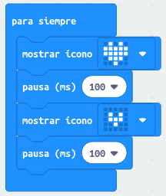

Propuesta.
Hacer un código que muestre la animación de una tijera cortando.

1.3 Diseñando iconos.
MakeCode permite diseñar de forma gráfica los iconos a mostrar en el display LED. Para este menester dispone de un bloque específico situado en la categoría Básico. El bloque se llama “mostrar LEDs” y permite al usuario diseñar sus propios iconos marcando de forma independiente los LEDs que se quieren iluminar.

Objetivo.
Diseñar un icono con forma de Indalo. Se trata de una figura rupestre encontrado en una cueva de la provincia de Almería y que representa una figura humana con los brazos extendidos y un arco sobre sus manos. Actualmente se considera un símbolo de la provincia de Almería.



Descripción del código.
Se usará el evento al iniciar, situado en la categoría Básico..
Situar en el interior el bloque anterior, la instrucción “mostrar LEDs”, este se localiza en la categoría Básico. Este bloque permite marcar de forma independiente los LEDs que se quieren encender.
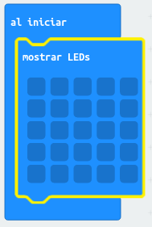

Pulsar sobre los LEDs que se quieren iluminar hasta conseguir el icono deseado.

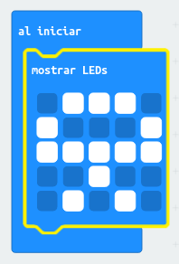

Deberá aparecer en el simulador el icono con la forma diseñada.

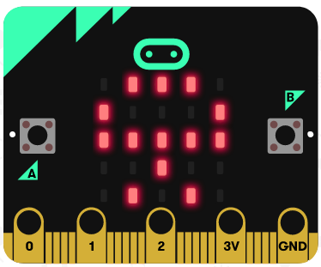

Propuesta.
Diseñar un código que muestre un logotipo diseñado por ti.

2.- Pulsadores
Hay dos botones en la cara frontal de micro:bit (etiquetados como A y B). Puedes detectar cuando son pulsados de forma independiente o a la vez y ejecutar una acción en cada caso.

2.1 ¿Qué botón has pulsado?
A veces puede interesar usar un pulsador para iniciar, pausar o detener un código o subrutina. Algunos robots incorporan botoneras para esta finalidad.
Objetivo.
Crear un programa que muestre en pantalla la letra del pulsador que se ha accionado.

Descripción del código.
Se usará el bloque al iniciar para que al principio se muestre el texto “Pulsa un botón”. La micro:BIT no muestra caracteres acentuados, por lo que dejará un hueco si se pone la tilde en la palabra botón.

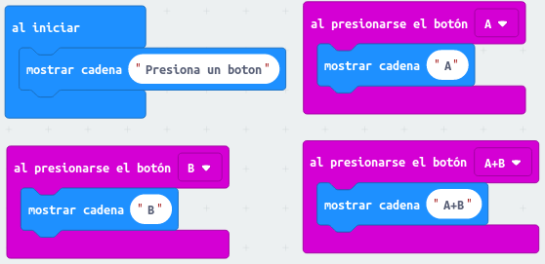
Posteriormente se usará el evento al presionar el botón A y se introducirá el bloque mostrar cadena donde se sustituirá el texto por defecto por la letra “A”.
Esto mismo se repetirá cuando se pulsa el botón B y la pulsación combinada de A+B.
El código quedaría de la siguiente forma:

Propuesta.
Crea una animación. Al pulsar el botón A haga muestre una imagen y al presionar el botón B muestre la segunda imagen, de manera que al presionar cada botón alternadamente, se muestre la animación.
3.- Sensor de temperatura
El sensor de temperatura integrado en la placa detecta la temperatura ambiente en grados Celsius.

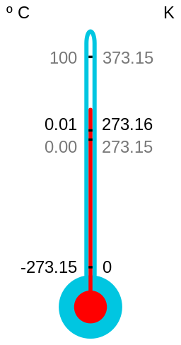

3.1 Termómetro digital.
Un termómetro es un instrumento que sirve para medir la temperatura; el más habitual consiste en un tubo capilar de vidrio cerrado y terminado en un pequeño depósito que contiene una cierta cantidad de mercurio o alcohol, el cual se dilata al aumentar la temperatura o se contrae al disminuir y cuyas variaciones de volumen se leen en una escala graduada.
Los termómetros digitales son aquellos que, valiéndose de dispositivos transductores, utilizan circuitos electrónicos para convertir en números las pequeñas variaciones de tensión obtenidas, mostrando finalmente la temperatura en un visualizador.

Objetivo.
Mostrar en el panel LED la temperatura detectada por el sensor de temperatura integrado en la micro:BIT.

Descripción del código.
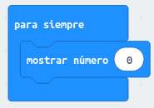
Se propone iniciar el programa usando el evento “para siempre”. Añadir el bloque, localizado en la categoría Básico, mostrar número. Este bloque muestra en la pantalla LED el número introducido, desplazándose si es mayor de 1 cifra.

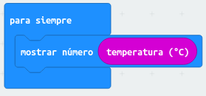
Sustituir el número “0” por el valor obtenido del sensor de temperatura. Este bloque se localiza en la categoría Entrada.

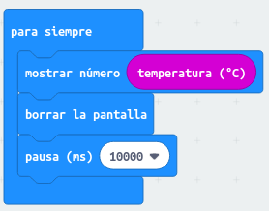
A continuación se borra la pantalla y se introduce una pausa de 1000 ms. Quedando el programa de la siguiente forma:

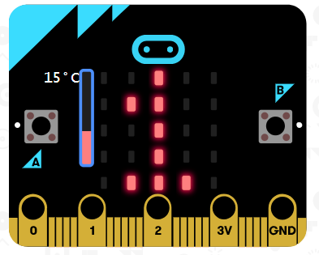
En el simulador aparecerá una barra vertical que permite modificar la temperatura, siendo la temperatura marcada la mostrada en el panel LED.

Propuesta.
Hacer un programa que la temperatura mostrada sea en grados Fahrenheit.

Fórmula: ºF = (ºC · 1,8) + 32

4.- Acelerómetro
El acelerómetro mide la aceleración de tu micro:bit. Se activa cuando tu placa se mueve y también puede detectar otras acciones como agitar, girar y hasta soltar tu micro:bit en caída libre.

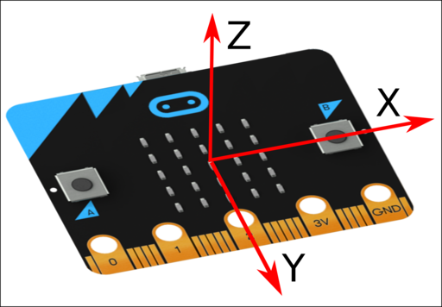
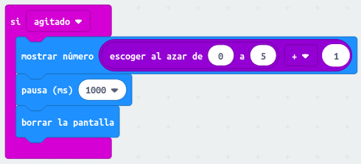
4.1 Dado electrónico.
Un dado es un objeto cúbico usado en juegos de azar. En las caras del cubo aparecen puntos que representan distintos números.
Se propone crear un dado electrónico que, usando el panel LED, muestre el resultado de obtener un número al azar entre 1 y 6.

Objetivo.
Tras agitar la micro:BIT, se deberá calcular un número aleatorio cuyo valor esté entre 1 y 6. Posteriormente, se mostrará en el panel LED el valor obtenido.

Descripción del código.
Como evento de inicio del programa se usará el bloque si agitado, se mostrará un número escogido al azar entre 0 y 5, al que se le sumará 1. Se suma 1 dado que el bloque escoge al azar, tiene como valor fijo de inicio el 0.
Tras una pausa de 1 segundo se borra la pantalla, quedando a la espera de que se vuelva agitar la micro:BIT.

Propuesta.
Diseñar un programa que permita jugar el juego de Piedra, Papel o Tijera.

5.- Brújula
La brújula detecta el campo magnético terrestre por lo que se puede saber en qué dirección está orientada la micro:bit. (Necesita ser calibrada para asegurar un resultado preciso.)

5.1.- Calibrar la brújula
La primera vez que grabamos un programa sale este mensaje por la pantalla:
Tilt to Fill Screen Inclinar para llenar la pantalla
Luego lo que tenemos que hacer después de que aparezca el texto anterior, sale un punto que irá rellenando la pantalla a medida que lo vas inclinando.
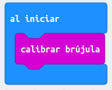
Objetivo: que se llene toda la pantalla de leds.

5.2.- Conocer la orientación
El norte magnético es la dirección que señala la aguja imantada de una brújula, dirección que no coincide con la del Polo Norte geográfico. Se puede conocer la orientación si se conocen los grados de desviación respecto el Norte Magnético.
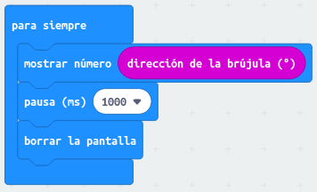
Objetivo.
Tras calibrar la brújula, nos dirá la desviación en grados respecto al Norte Magnético de la micro:BIT.

Descripción del código.
Usar el evento para siempre, para iniciar el programa.
Mostrar el valor del sensor dirección de la brújula (º) que ofrece el ángulo de desviación respecto el Norte Magnético.
Esperar 1 segundo y borrar la pantalla.

5.3.- Aviso sonoro de orientación Norte.
Cuando se necesita orientarse con un mapa, lo que primero que hay que hacer, es situar el mapa con orientación norte. Para ellos se debe usar una brújula.

Objetivo.
Crear un programa que mediante un aviso acústico se advierta de que la micro:BIT está orientada al Norte.

Descripción del código.
Usar el evento para siempre, para iniciar el programa.
Crear una variable donde se almacenará el valor del sensor obtenido por el bloque dirección de la brújula (º).

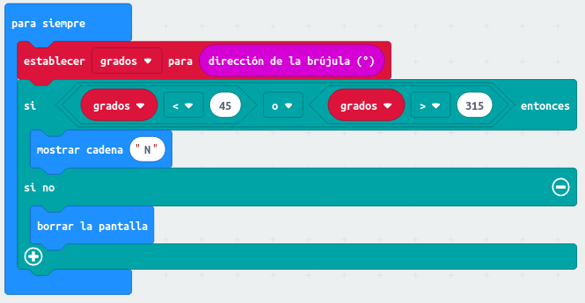
Se introduce el condicional si entonces si no para comprobar en qué intervalo se encuentra el valor obtenido por el sensor.
Si el valor se encuentra entre 315º y 45º la micro:BIT se encuentra orientada al Norte, por lo que se mostrará una “N” y se reproducirá una nota. Si no se cumple la hipótesis, se borra la pantalla.

Propuesta.
Hacer un código que ubique de forma más precisa el Norte Magnético.
6.- Bucles
Un bucle o ciclo, en programación, es una secuencia que ejecuta repetidas veces un trozo de código, hasta que la condición asignada a dicho bucle deja de cumplirse.

6.1.- For (Para)
Ejecute parte del programa la cantidad de veces que se indique en una variable de índice.

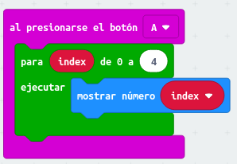
Ejemplo: contar hasta 4
Este programa mostrará los números 0, 1, 2, 3 y 4 uno tras otro en la pantalla LED.

6.2.- While (Mientras que)
Repite el código mientras una condición booleana es verdadera.

El tipo de dato lógico o booleano es en computación aquel que puede representar valores de lógica binaria, esto es 2 valores, que normalmente representan falso o verdadero.

Operadores relacionales en C++

< Menor que
> Mayor que
<= Menor o igual que
>= Mayor o igual que
== Igual que (identidad)
!= Desigual que (desigualdad)

Para generar un dato o valor lógico a partir de otros tipos de datos, típicamente, se emplean los operadores relacionales (u operadores de relación), por ejemplo: 0 es igual a falso y 1 es igual a verdadero

(3>2)= 1 = verdadero
(7>9)= 0 = falso

El bucle while tiene una condición que se evalúa como un valor booleano.

La condición se prueba antes de que se ejecute cualquier código. Lo que significa que si la condición es falsa, el código dentro del bucle no se ejecuta.

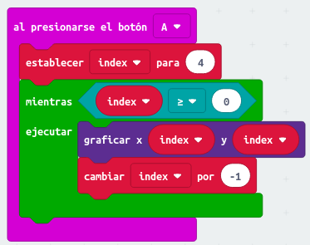
Ejemplo: línea diagonal
El siguiente ejemplo utiliza un bucle while para hacer una línea diagonal en la pantalla LED (puntos 0, 0, 1, 1, 2, 2, 3, 3, 4, 4).

Otro ejemplo:
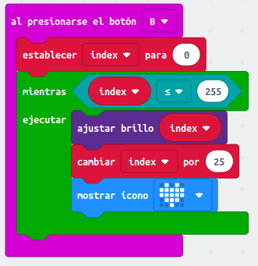

6.3.- Repeat (Repite)
Ejecutar parte del programa la cantidad de veces que dices.

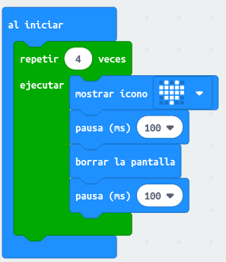
Ejemplo: Corazón parpadeante
Parpadea el ícono del corazón en la pantalla 4 veces.

7.- Lógicos
Los operadores lógicos producen un resultado booleano, y sus operandos son también valores lógicos o asimilables a ellos (los valores numéricos son asimilados a cierto o falso según su valor sea cero o distinto de cero).

7.1.- If (Si)
Ejecuta el código dependiendo de si una condición booleana es verdadera o falsa.

El código dentro del bloque “If” solo se ejecuta cuando el bloque de condición es verdadero. Puede comparar variables a valores o variables a variables, para una condición verdadera.

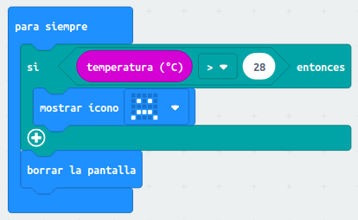
Ejemplo: Mostrar un icono si la temperatura es mayor a 28 grados.

7.2.- Boolean

Operadores Booleanos o lógicos. Muy utilizados en Informática, Lógica proposicional y Álgebra booleana, entre otras disciplinas. Estos operadores nos proporcionan un resultado a partir de que se cumpla o no una cierta condición, producen un resultado booleano, y sus operandos son también valores lógicos o asimilables a ellos (los valores numéricos son asimilados a cierto o falso según su valor sea cero o distinto de cero). Esto genera una serie de valores que, en los casos más sencillos, pueden ser parametrizados con los valores numéricos 0 y 1. La combinación de dos o más operadores lógicos conforma una función lógica.

Los operadores lógicos son tres; dos de ellos son binarios, el último (negación) es unario.

Y (AND)
También denominado por su nombre en inglés (generalmente en mayúsculas) AND lógico. Devuelve un valor lógico “true” si ambos operandos son ciertos. En caso contrario el resultado es false.

O (OR)
Este operador binario devuelve true si alguno de los operandos es cierto. En caso contrario devuelve false.

N (Negación lógica ! NOT)
Este operador es denominado también negación lógica y se representa en el texto escrito por la palabra inglesa NOT (otros lenguajes utilizan directamente esta palabra para representar el operador en el código).

Ejemplo:
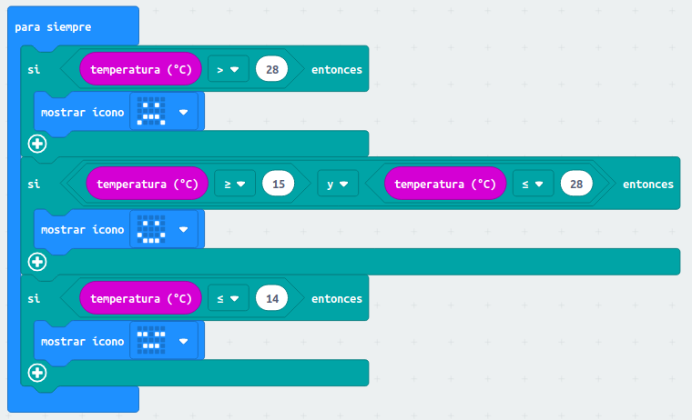
Usando el programa anterior, se usara el operador Y (AND), para mostrar un icono en un rango de temperaturas.

Ejemplo: Uso del Operador N (Negación lógica ! NOT).

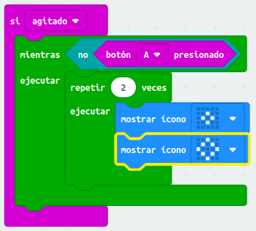

8.- Variables

Introducción
Esta lección introduce el uso de variables para almacenar datos o los resultados de operaciones matemáticas. Se practicarán dando a las variables, nombres únicos y significativos. E introduciremos las operaciones matemáticas básicas para sumar, restar, multiplicar y dividir variables.

Objetivos de la lección

- Comprender qué son las variables y por qué y cuándo usarlas en un programa.
- Aprenda a crear una variable, establezca la variable en un valor inicial y cambie el valor de la variable dentro de un programa de micro: bit.
- Aprenda cómo crear nombres de variables significativos y comprensibles.
- Comprende que una variable tiene un valor a la vez.
- Comprenda que cuando actualiza o cambia el valor que tiene una variable, el nuevo valor reemplaza al valor anterior.
- Aprenda a usar los bloques matemáticos básicos para sumar, restar, multiplicar y dividir variables.
- Aplique los conocimientos y habilidades anteriores para crear un programa único que use variables como parte integral del programa.

Los programas informáticos procesan la información. Parte de la información que se ingresa, almacena y usa en un programa de computadora tiene un valor constante, lo que significa que no cambia a lo largo del programa. Un ejemplo de una constante en matemáticas es "pi" porque "pi" tiene un valor que nunca cambia. Otras piezas de información tienen valores que varían o cambian durante la ejecución de un programa. Los programadores crean variables para mantener el valor de la información que puede cambiar. En un programa de juego, se puede crear una variable para mantener la puntuación actual del jugador, ya que ese valor cambiaría (¡con suerte!) Durante el transcurso del juego.

Actividad:
Pida a los alumnos que piensen en algunos elementos de información en su vida diaria que sean constantes y otros que sean variables.

¿Qué datos tienen valores que no cambian durante el transcurso de un solo día (constantes)?

Qué datos tienen valores que cambian durante el transcurso de un solo día (variables)

Las constantes y las variables pueden ser números y / o texto.

Ejemplos

En un día escolar:

- Constantes: el día de la semana, el año, el nombre del estudiante, la dirección de la escuela
- Variables: la temperatura / clima, la hora actual, la clase actual, si están de pie o sentados
- Las variables contienen un tipo específico de información. Las variables de micro: bit pueden realizar un seguimiento de números, cadenas, booleanos y sprites. La primera vez que usa una variable, su tipo se asigna para que coincida con lo que esté sosteniendo. Desde ese punto en adelante, solo puede cambiar el valor de esa variable a otro valor del mismo tipo.
- Una variable numérica podría contener datos numéricos como el año, la temperatura o el grado de aceleración.
- Una variable de cadena contiene una cadena de caracteres alfanuméricos, como el nombre de una persona, una contraseña o el día de la semana.
- Una variable booleana tiene solo dos valores: verdadero o falso. Puede tener ciertas cosas que suceden solo cuando la variable llamada gameOver es falsa, por ejemplo.
- Un sprite es una variable especial que representa un solo punto en la pantalla y contiene dos valores separados para la fila y la columna en la que se encuentra actualmente el punto.

Ejemplo:
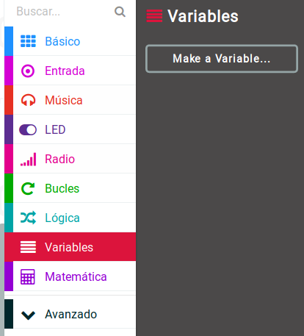
Crear un contador, que acumule y muestre en pantalla las veces que se haya presionado el botón A.
1.- Haz clic en el apartado Variables.
2.- Selecciona la opción Crear Variable.

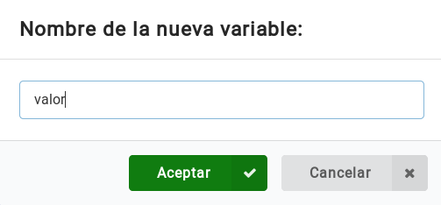
3.- Introduce el nombre “valor” y haz clic en aceptar.

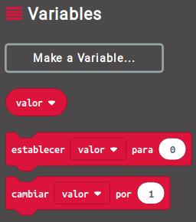
4.- Arrastra el bloque “establecer valor” adentro de “al iniciar.”

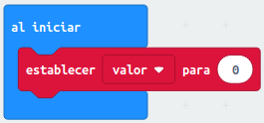

5.- Arrastra los bloques necesarios crear uno igual al que se muestra.
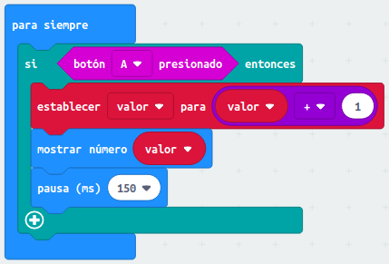

Ejemplo: Mi puntaje.
Este programa mostrara en pantalla un icono dependiendo del valor almacenado en al variable “MiPuntaje”, la cual aumentara o disminuirá, de 25 en 25, presionando los botones A o B, respectivamente y ese mismo valor se usara para Ajustar el Brillo de los Leds.
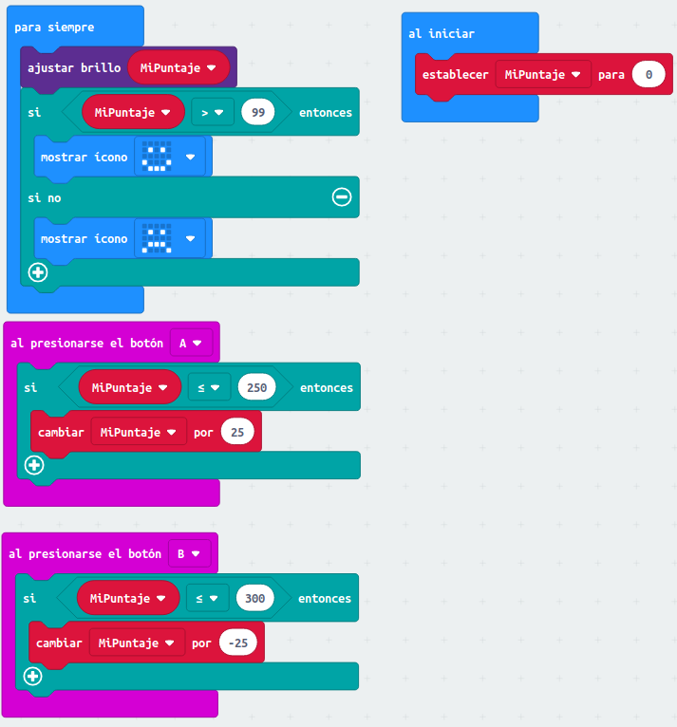

9.- Radio
La radio te permite comunicar tu micro:bit con otras micro:bit. Por ejemplo, puedes conectar todas las tarjetas dentro de un aula a una misma emisora, usarla para enviar mensajes entre ellas y mucho más!.

Sensor inalámbrico.
En algunas situaciones se puede dar el caso de que no se pueda tener conectado el sensor con la unidad receptora de datos mediante cable. Cuando esta situación se presenta una opción es usar sensores inalámbricos.

Usar sensores inalámbricos aporta numerosas ventajas. Entre ellas destacan la seguridad, la centralización de la monitorización y el ahorro de costes por no tener que cablear la instalación.
Un sensor inalámbrico está compuesto por el sistema recolector de datos, un sistema de emisión de datos y una fuente de alimentación. Lo más habitual es que la transmisión de datos sea mediante radiofrecuencia. Por otro lado, se encuentra un sistema receptor de datos conectado al sistema de almacenamiento y procesado.

Objetivo.
Diseñar un sistema inalámbrico de recolección de datos. La micro:BIT emisora se situará en el interior de una nevera y emitirá la temperatura. La unidad exterior mostrará el valor de la temperatura.

Descripción del código.
Se deberán crear dos códigos, uno para la micro:BIT emisora y otro para la receptora.
Para que las tarjetas se puedan comunicar entre sí, ambas deben estar en el mismo grupo de comunicación. También se debe emitir con la máxima potencia para evitar la atenuación que sufre la tarjeta emisora al encontrarse dentro de la nevera. Por este motivo, se deberá usar el bloque radio establecer potencia de transmisión situado en la categoría Radio y usar el máximo valor que es 7. Se recomienda usar el evento al iniciar para establecer el grupo de comunicación y asignar la potencia de transmisión.

micro:BIT emisora:

Tras establecer el grupo de emisión en 1 y poner la potencia de emisión al máximo, se enviará el valor de la temperatura mediante el bloque radio send number.
10.- Programación Auto Robot micro: Maqueen

